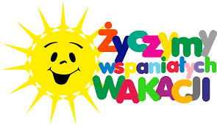

Z okazji zbliżających się wakacji Samorząd Uczniowski chciałby życzyć wszystkim udanego, a przede wszystkim bezpiecznego wypoczynku. Dlatego zachęcamy do przeczytania i obejrzenia wesołej, rymowanej prezentacji zawierającej najważniejsze zasady bezpiecznego spędzania czasu w wakacje w różnych miejscach. Autorem prezentacji jest policjant Marcin Krówka.
W tym roku dodatkowym zagrożeniem w czasie wakacji może być koronawirus. Dlatego pamiętajcie o dodatkowych zasadach bezpieczeństwa, takich jak: zachowywanie bezpiecznych odległości, zasłanianie ust i nosa w miejscach publicznych oraz częste mycie rąk.
Bezpiecznych wakacji!
Samorząd Uczniowski

